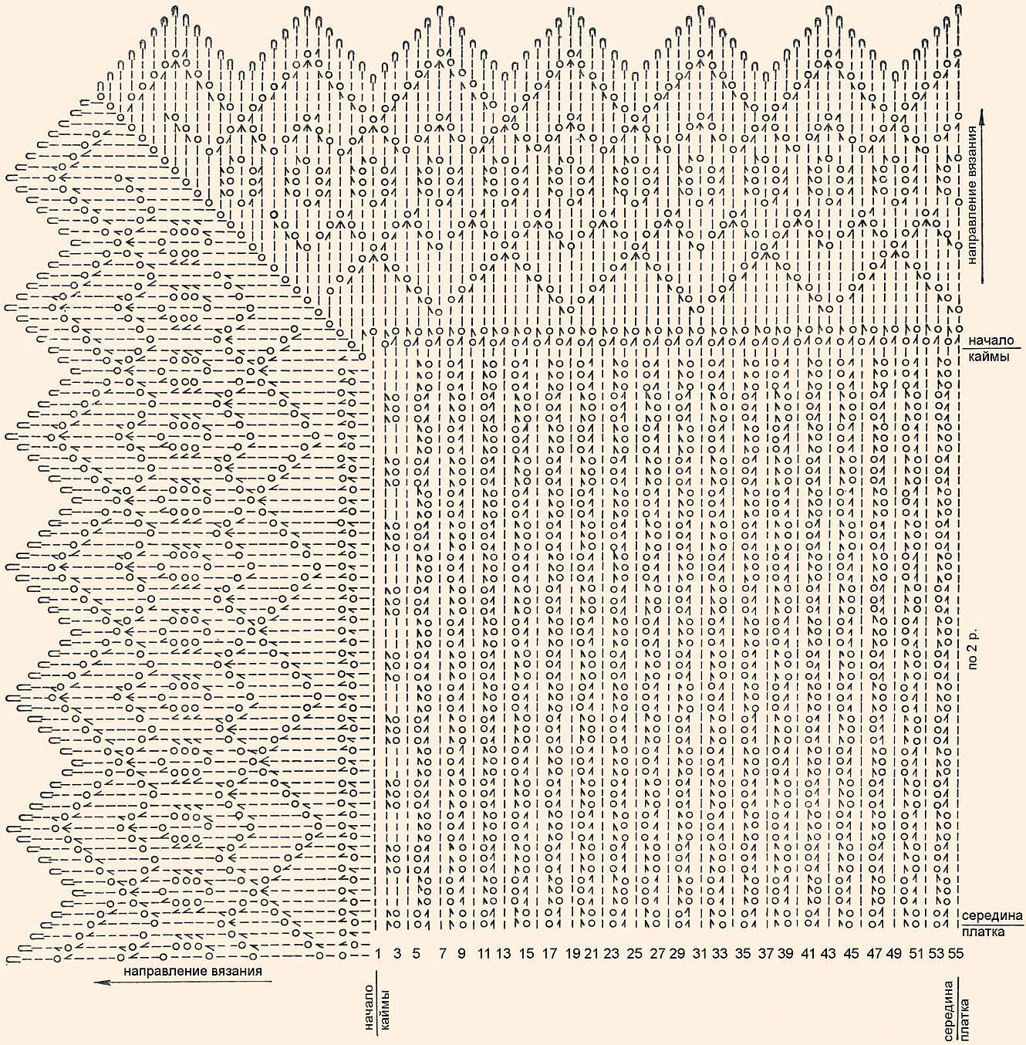
МАОУ «Средняя общеобразовательная школа № 5 города Кувандыка Кувандыкского района Оренбургской области»

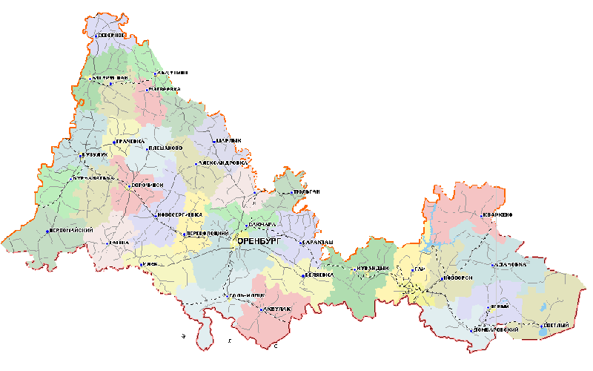

Скворцова Н.Н.
учитель начальных классов

2014г
Цель :
1. познакомить учащихся с историей оренбургского пухового платка и пуховязания в нашем крае;
2. вызвать чувство гордости за своих предков; воспитывать уважение к людям труда; прививать любовь и уважение к домашним животным;
3. развивать умение вести беседу с очевидцами по заданной теме.
Оборудование:
- шали, паутинки, носки, перчатки, варежки, шапочки- изделия из пуха;
- презентация.
Образовательные:
Расширять знания о своем родном крае;
Способствовать развитию связной речи, оперативной памяти, произвольного внимания, вербального, наглядно-образного мышления.
Способствовать воспитанию чувства гордости за свою малую родину.
Формировать УУД:
- Личностные: способность к самооценке на основе критерия успешности учебной деятельности. Гражданская идентичность в форме осознания «Я» как гражданина России, чувства сопричастности и гордости за свою Родину, народ и историю, осознание своей этнической принадлежности, гуманистические и демократические ценности многонационального российского общества.

- Регулятивные УУД: определять и формулировать цель на уроке с помощью учителя; планировать своё действие в соответствии с поставленной задачей; вносить необходимые коррективы в действие после его завершения на основе его оценки и учёта характера сделанных ошибок. Использовать речь для регуляции своего действия.
- Коммуникативные УУД: слушать и понимать речь других; оформлять свои мысли в устной форме; договариваться с одноклассниками совместно с учителем о правилах поведения и общения и следовать им.
- Познавательные УУД: ориентироваться в своей системе знаний; осуществлять анализ объектов; находить ответы на вопросы в тексте, иллюстрациях; преобразовывать информацию из одной формы в другую: составлять ответы на вопросы.
Ход занятия

1.Мотивация к учебной деятельности
В наш край Оренбургский нельзя не влюбиться!
И если вас просят: «Вы родом откуда?»
Скажите: Пуховый платок, и пшеница.
По этим словам вас узнают повсюду. (слайд 1)
- Послушайте песню. (звучит песня «Оренбургский пуховый платок»)
2.Формулирование темы урока, постановка цели
- О чём пойдёт речь на нашем занятии?
- Что вы об этом знаете?(высказывания детей) (слайд 2)
3. Изучение нового
Оренбургская область всегда славилась вязанием оренбургских пуховых платков, он по сей день остается символом и визитной карточкой региона. Оренбургский пуховый платок — один из символов России. Пуховязальный промысел зародился в Оренбургском крае ещё в XVIII веке. Уникальность этого вида народного искусства объясняется особым качеством пуха оренбургских коз. Этот пух самый тонкий в мире, Поэтому изделия из него особенно нежные и мягкие. Самое удивительное, что оренбургские козы разводятся только в Оренбургской области. Такое высокое качество шерсти объясняется суровым климатом горных степей Урала, оренбургскими метелями, а также растительностью, которая составляла корм коз. Пух оренбургских коз не только самый тонкий, но очень прочный — прочнее шерсти. Этим и объясняются уникальные свойства изделий из него. (слайд 3)
Совершенно уникальным является ручное узорчатое вязание в знаменитом промысле оренбургских пуховых платков, возникшем в 18 веке. Платок имеет важное символическое значение для оренбургских женщин. Он является оберегом для них. Платок значит "плата": женщина получает защиту, находясь под ним. Острые зубчики — кайма — отметают все плохое, а центральная часть символизирует солнце.
(слайд 4) Искусство вязания оренбургских пуховых платков передаётся из поколения в поколение.
Девочка обучается мастерству с самого детства. В 5—6 лет она перебирает пух. Затем смотрит, как платок плетется. Свой первый платочек девочка вяжет в 12—13 лет, называется он катетка.
(слайд 5, 6) Оренбургский пуховый платок – красивая утилитарная вещь и в то же время собирательный образ и многонациональное творчество, зародившееся в глубине веков и развивающееся в наши дни. Это и теплый тяжелый платок-шаль, и тонкий, легкий, ажурный платок — «паутинка». В удивительном согласии соединились в них уникальные особенности пуха местной породы коз и народное понимание красоты, гармонии и порядка.

(слайд 7) Платок – это большое пуховое изделие, имеющее форму квадрата с узором по кайме. Середина, как правило, гладкой вязки, без рисунка. По красоте уступает паутинке, за счет плотной вязки, но гораздо теплее. В холодную погоду это незаменимая вещь. Можно носить как головной убор и как накидку на плечах.
(слайд 8) Шаль - это большое пуховое изделие, имеющее форму квадрата с узором, как по кайме, так и по центру. По толщине чуть уступает платку за счет рисунка. Но такой же теплый. В прохладную погоду это незаменимая вещь. Можно носить как головной убор и как накидку на плечах.
(слайд 9) Паутинка – это пуховое изделие квадратной формы, тонкой, почти прозрачной ажурной вязки. Паутинка шикарнее и красивее, чем платок, но менее теплая. «Паутинку» легко можно уложить в скорлупу гусиного яйца или пропустить через обручальное кольцо Отличный подарок. Хочешь удивить близкого вам человека? Подари ему паутинку.
(слайд 10) Палантин – это тонкое пуховое изделие ажурной вязки, имеющее прямоугольную форму в виде шарфа с различными узорами. Можно носить как шарф или изящную накидку на плечи.
(слайд 11) Процесс изготовления платка
Вязание из пуха местной породы коз появился как подсобный промысел, как средство дополнительного зпроботка. Сейчас как и двести лет назад, все операции по изготовлентию платка выполняются в ручную (за 2 века так и не нашлось замены женским рукам) Секреты мастерства постигаются с самого раннего детства. Первое, что усваивают будущие масерицы – то, что пух ласку любит: чем тщательнее выберешь волос, чем лучше прочешешь его на гребёнке, тем нить будет тоньше, а платок ровнее.
(слайд 12) Ческа на гребенке
Пух сначала перебирают, удаляют крупный сор. Потом стирают и сушат. Затем пух чешут на треуголке (двойная гребенка). Таким образом удаляются остатки мусора и «мякиш» из пуха.
(слайд 13) Ческа пуха на дралках
Перемешивают пух и снова чешут, но на дралках (ческах), при этом каждый раз сдергиваем пух с дралок чтобы удалить остатки «мякиша». Снова перемешиваем весь пух и третий раз прочесываем на дралках.
Прядение веретеном
(слайд 14, 15) Настало время прядения. Тут только один проверенный способ – веретено.
(слайд 16) Сучение пряжи
Заключительный этап изготовления пряжи – сучение. В зависимости от нужной крутизны пряжи, или веретеном, или на прялке.
(слайд 17) Платок – лучший подарок
- Знаменитые оренбургские пуховые платки очень теплые, но чрезвычайно легкие и тонкие — большой платок (паутинку, палантин) можно запросто протащить через обручальное колечко.
- Этот нехитрый фокус когда-то на Руси доставлял особое удовольствие жениху, когда он дарил платок невесте. Протянул пуховой подарок через колечко и накинул любимой на плечи. Пуховый платок — даже сейчас удовольствие не из дешевых, поэтому такой подарок считался дорогим и важным: показывал, как любит невесту жених, какой он щедрый, как заботится и о красоте любимой, и о том, чтобы она не мерзла.
(слайд 18)Лечебные свойства пуха
(слайд 19)Пух содержит большое количество ланолина, который способствует заживлению ран и переломов.
Козий пух прекрасно испаряет влагу, оставаясь при этом сухим. Прогревание сухим теплом прекрасно лечит лимфаденит, успокаивает ревматические боли в суставах. При простуде или пневмонии врачи рекомендуют прогреть ребенка, завернув его в пуховый платок, вместо того, чтобы мучить банками и горчичниками.
Пух дает сухое тепло, препятствует перегреву и действует как экологический фильтр. Пух массирует нервные окончания кожи и способствует улучшению микроциркуляции крови в каппилярах.
- Наши родителт тоже вяжут оренбургсие платки. Посмотрите, пожалуйста, на выставку.
Закрепление нового.
Работа в группах
Разгадайте кросворд
1.это большое пуховое изделие, имеющее форму квадрата с узором по кайме. Середина, как правило, гладкой вязки, без рисунка.(платок)
2. это пуховое изделие квадратной формы, тонкой, почти прозрачной ажурной вязки (паутинка)
3. это большое пуховое изделие, имеющее форму квадрата с узором, как по кайме, так и по центру (шаль)
4. это тонкое пуховое изделие ажурной вязки, имеющее прямоугольную форму в виде шарфа с различными узорами (палантин)
5. Через какой предмет украшения можно протянуть пуховой платок?(кольцо)

 |  |  |  | ^{1.}П
 |  |  |  | Л
 |  | ⁴.П |  | А |  |  |  | ^{3.}Ш
 | ^{2.}П | А | У | Т | И | Н | ^{4.}К | А
 |  | Л |  | О |  |  | О | Л
 |  | А |  | К |  |  | Л | Ь
 |  | Н |  |  |  |  | Ц
 |  | Т |  |  |  |  | О
 |  | И
 |  | Н

Рефлексия учебной деятельности на уроке
(слайды 20, 21)
- Так что же дал нам и миру Оренбургский платок? (тепло- тёплые вещи, одежда. Добро - коз продавали за границу. Красоту - наши паутинки настоящее произведение искусства.)
- Нужен ли нам такой вид одежды? ( Да. Одежда из натурального пуха даёт нам здоровье)
- Тяжело ли заниматься пуховязанием? ( Да. Но этот труд нужный.)

И в заключение послушайте песнюя «Оренбургский пуховой платок» сл. В. Набокова муз. Г. Пономаренко.

Песня «Оренбургский пуховыйплаток»
В этот вьюжный и ласковый вечер,
Когда снежная мгла вдоль дорог,
Ты накинь, дорогая, на плечи
Оренбургский пуховый платок.
Ветер шарит, как странник, по ставням,
За окном завывает метель.
Для тебя самовар я поставлю,
Для тебя отогрею постель.
В этот час одинокий, вечерний
Мне с тобой хорошо говорить.
Как мне хочется лаской дочерней
Все морщинки твои удалить.
Чтобы ты в эту ночь не скорбела,
Прогоню от окошка пургу.
Сколько б я тебя, мать, ни жалела,
Все равно пред тобою в долгу.
Пусть буран все сильней свирепеет,
Мы не пустим его на порог,
И тебя, моя мама, согреет
Оренбургский пуховый платок.

